Тема: Техника безопасности при выполнении наладочных работ

Домашнее задание:
Предоставить отчет на вопросы, перечисленные ниже:
- Кто несет ответственность за безопасное производство наладочных работ и точное выполнение мер безопасности согласно ПУЭ?
- Перечислите предупредительные и запрещающие плакаты, используемые во время наладочных работ.
- Что является основанием (разрешением) на проведение работ в электроустановках?
- Кем производится поверка средств измерений, применяемых при наладочных работах? Допускается использовать измерительные средства с истекшим сроком поверки?

Литература:
1. Южаков Б.Г. Ремонт и наладка устройств электроснабжения: учеб.пособие. М.:ФГБУ ДТО «Учебно-методический центр по образованию на железнодорожном транспорте», 2017. – 567с.
2. Дубинский Г.Н., Левин Л.Г. Наладка устройств электроснабжения напряжением до 1000 В. – М.: СОЛОН-Пресс, 2018. – 400с.
3.Дубинский Г.Н., Левин Л.Г. Наладка устройств электроснабжения напряжением выше 1000 В. – М.: СОЛОН-Пресс, 2018. – 400с.
4. Илларионова,А.В., Ройзен, О.Г., Алексеев А.А. Безопасность работ при эксплуатации и ремонте обслуживания устройств электроснабжения:учеб. пособие.–М.:ФГБУ ДПО «УМЦ ЖД», 2017.-210с.

Срок предоставления домашнего задания до 27.03.2020г.

Информацию предоставить на электронную почту:
GN-59@yandex.ru

1. Требования, предъявляемые к электротехническому персоналу

Работы в электроустановках связаны с повышенной опасностью для монтажного персонала и должны выполняться при условии строгого соблюдения правил техники безопасности.
При проведении пусконаладочных работ следует иметь в виду, что наладчикам приходится проверять и испытывать новое оборудование, не только подводя к нему рабочее напряжение, но и испытательное напряжение, значительно превышающее рабочее. Поэтому к электротехническому персоналу предъявляются следующие требования:
1. Наличие группы по электробезопасности по результатам проверки знаний Правил и других нормативно-технических документов (правил и инструкций по устройству ЭУ и их технической эксплуатации, а также применению защитных средств) в пределах требований, предъявляемых к соответствующей должности или профессии.
2. Соответствие определенным требованиям по состоянию здоровья. Сотрудники, занятые на работах с вредными условиями труда, а также на работах, связанных с движением транспорта, должны проходить обязательные предварительные (при поступлении на работу) и периодические (для лиц в возрасте до 21 года — ежегодные) медицинские осмотры (обследования) для определения пригодности для выполнения поручаемой работы и предупреждения профессиональных заболеваний.
3. Наличие профессиональной подготовки, соответствующей характеру работы.
4. Прохождение обучения безопасным методам и приемам выполнения работ в электроустановках, инструктажей по охране труда, знание правил прохода по железнодорожным путям и других инструкций.
5. Знание приемов освобождения пострадавшего от действия электрического тока, умение оказывать первую помощь пострадавшим, отчетливое представление об опасности воздействия на организм человека электрического тока и знание связанных с этим мер безопасности.

2. Требования ПУЭ
При выполнении наладочных работ должны соблюдаться следующие требования ПУЭ по технике безопасности:
1. Руководитель группы наладчиков перед началом производства наладочных работ на объекте должен потребовать от заказчика выполнения всех организационных и технических мероприятий, обеспечивающих общую безопасность рабочего места и безопасное ведение наладочных работ.
2. Перед началом работ каждый наладчик должен пройти:
- вводный инструктаж и инструктаж на рабочем месте по технике безопасности;
- проверку знаний на соответствие квалификационной группе по технике безопасности;
- медицинское освидетельствование.
3. Работы, связанные с подачей напряжения, должны производиться не менее чем двумя наладчиками, один из которых имеет квалификационную группу не ниже IV (при работе с напряжением свыше 1 кВ) и не ниже III (при напряжении до 1 кВ).
4. Все работы в установках, где введен эксплуатационный режим при питающем напряжении свыше 1000 В, должны производиться по наряду двумя наладчиками (у одного из которых - IV квалификационная группа, а у второго - II или III квалификационная группа).
5. Каждый наладчик должен знать схему временного и постоянного электроснабжения участка наладочных работ и места его отключения (в перерывах или при окончании работ).
6. Линии временного электроснабжения после окончания наладочных работ должны быть обязательно отключены.
7. При подаче напряжения на объект наладки (электроустановку) необходимо исключить возможность его включения или отключения из всех мест, кроме одного.
8. Выводы силовых и измерительных трансформаторов на все время наладочных работ (кроме комплексных испытаний) должны быть закорочены и заземлены.
9. При сборке схем и наладке оборудования запрещается применение столов с металлической рабочей поверхностью, металлических подставок и лестниц.
10. Металлические корпуса всего наладочного оборудования и приборов должны быть надежно заземлены.
11. Предохранители в цепях силовых трансформаторов должны быть сняты и храниться у наладчиков до момента включения установки на рабочее напряжение.
12. Во время наладочных работ в обязательном порядке должны использоваться предупредительные и запрещающие плакаты.
13. Наладочному персоналу категорически запрещается пользоваться защитными средствами, не отвечающими требованиям «Правил применения и испытания средств защиты, используемых в электроустановках».
14. Ответственность за безопасное производство наладочных работ и точное выполнение мер техники безопасности несет руководитель наладочных работ.

3. Категории работ в отношении мер безопасности на тяговых и трансформаторных подстанциях.

Все работы в электроустановках трансформаторных и тяговых подстанций, постов секционирования в отношении мер безопасности подразделяются на три категории, характеристики которых приведены в таблице 3.1. Допустимые расстояния до токоведущих частей электроустановок, находящихся под напряжением, представлены в таблице 3.2.

Таблица 3.1
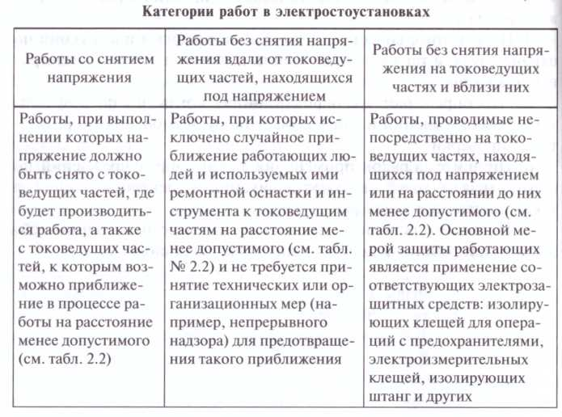

Таблица 3.2
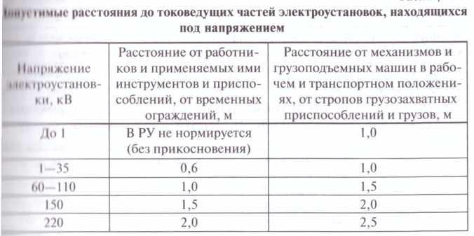
4. Элетрозащитные средства
Электрозащитные средства - средства защиты от поражения электрическим током, предназначенные для обеспечения электробезопасности. Основные средства, изоляции которых длительно выдерживает рабочее напряжение электроустановки и которые позволяют работать непосредственно на токоведущих частях, находящихся под напряжением. Дополнительные сами по себе не могут при данном напряжении обеспечить защиту от поражения электрическим током, но дополняют основные средства защиты, а также служат для защиты от напряжения прикосновения и напряжения шага.
Классификация и примеры электрозащитных средств в зависимости от напряжения электроустановки приведены в табл. 4.1
Таблица 4.1
.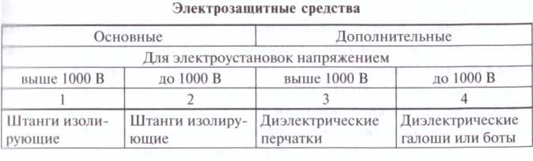

Средствами защиты следует пользоваться по их прямому назначению в электроустановках напряжением не выше того, на которое они рассчитаны.
Перед каждым применением электрозащитных средств персонал обязан:
- проверить их исправность;
- проверить отсутствие внешних повреждений и загрязнений;
- проверить по штампу срок годности.
Не допускается использование средств защиты с истекшим сроком годности.

Общие положения по применению электрозащитных средств:

1. Изолирующая часть электрозащитных средств, имеющих рукоятки, должна ограничиваться кольцом или упором из электроизоляционного материала (высота упора не менее 5 мм у электрозащитных средств для электроустановок напряжением выше 1000 В и не менее 3 мм у электрозащитных средств для ЭУ напряжением до 1000 В). При использовании электрозащитных средств запрещается прикасаться к их рабочей части, а также к их изолирующей части за ограничительным кольцом или упором.
2. Изолирующая часть электрозащитных средств должна быть выполнена из электроизоляционных материалов, не поглощающих влагу с устойчивыми диэлектрическими и механическими свойствами.
3. Конструкция рабочей части электрозащитного средства (изолирующие штанги, клещи, указатели напряжения) не должна допускать возможность междуфазного короткого замыкания.
4. В электроустановках напряжением выше 1000 В пользоваться изолирующими штангами, клещами и указателями напряжения следует в диэлектрических перчатках.

5. Организационные и технические мероприятия по обеспечению безопасного производства работ в электроустановках

Организационными мероприятиями, обеспечивающими безопасность работ в электроустановках, являются:
- оформление наряда, распоряжения или перечня работ, выполняемых в порядке текущей эксплуатации;
- выдача разрешения на подготовку рабочего места и на допуск к работе;
- допуск к работе;
- инструктаж членов бригады;
- надзор во время работы;
- оформление перерыва в работе, перевода на другое место, окончания работы.
Видами разрешения на работу в электроустановках являются:
- наряд-допуск;
- распоряжение;
- перечень работ, выполняемых в порядке текущей эксплуатации;
- приказ энергодиспетчера (аварийные работы).

При подготовке рабочего места со снятием напряжения должны быть выполнены следующие технические мероприятия:

- произведены необходимые отключения и приняты меры, препятствующие подаче напряжения на место работы вследствие ошибочного или самопроизвольного включения коммутационных аппаратов;
- вывешены запрещающие плакаты на приводах ручного и на ключах дистанционного управления коммутационных аппаратов;
- проверено отсутствие напряжения на токоведущих частях, которые должны быть заземлены для защиты людей от поражения электрическим током;
- заземлены отключенные токоведущие части;
вывешены указательные плакаты «Заземлено», ограждены при необходимости рабочие места и оставшиеся под напряжением токоведущие части, вывешены предупреждающие плакаты;
- ограждение, при необходимости, рабочего места и оставшихся под напряжением токоведущих частей.
Зона, где производятся наладочные работы с подачей напряжения, ограждается предостерегающими знаками, плакатами. Лицам, не имеющим отношения к производству пусконаладочных работ, доступ в рабочую зону наладчиков категорически запрещается.

Разрешается использовать только поверенные средства измерений с действующим сроком поверки. Поверка производится специализированными лабораториями, подконтрольными Федеральному агентству по техническому регулированию и метрологии.

Необходимо помнить, что все работающие наладчики должны соблюдать не только общие, но и специальные указания мер безопасности, в том числе содержащиеся в заводской документации на монтируемое оборудование и используемые при работе приборы, аппаратуру. В настоящее время происходит техническое перевооружение промышленности, внедряются принципиально новые производственные установки, обновляется парк приборов. Перед применением новых электроизмерительных приборов, аппаратов, испытательных стендов, а также новых методов наладки необходимо тщательно изучить дополнительные требования по технике безопасности.

Руководитель работ несет ответственность за достаточность и полноту принятых мер для обеспечения безопасности как самих наладчиков, так и окружающих лиц. Исполнители-наладчики отвечают за соблюдение действующих правил по ТБ и полученных инструкций.

